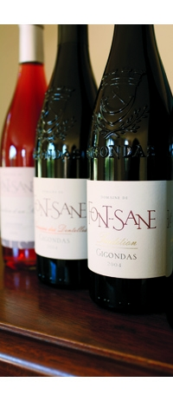

**GIGONDAS « Tradition » • Rouge**

Cépages : prédominance de grenache, renforcé par la syrah, le mourvèdre et le cinsault.

Notes de dégustation : c'est un vin captivant, dense, bien équilibré et épicé avec beaucoup d'élégance dans la puissance. Grâce à un passage de 6 à 8 mois dans des foudres de chêne, une oxydation douce s'opère, augmentant de façon naturelle et harmonieuse la complexité aromatique de ce Gigondas.

Accords mets et vins : viandes rouges et particulièrement   
l'agneau, gibier, plats épicés, fromages. À servir idéalement entre 16° et 18°.  
Peut se garder 10 à 15 ans.